泗水县财政局2022年政府信息公开
工作年度报告

本报告由泗水县财政局按照《中华人民共和国政府信息公开条例》（以下简称《条例》）和《中华人民共和国政府信息公开工作年度报告格式》（国办公开函〔2021〕30号）要求编制。
本报告内容包括总体情况、主动公开政府信息情况、收到和处理政府信息公开申请情况、政府信息公开行政复议和行政诉讼情况、存在的主要问题及改进情况、其他需要报告的事项等六部分内容。
本报告中所列数据的统计期限自2022年1月1日起至2022年12月31日止。本报告电子版可在泗水县政府门户网站（http://www.sishui.gov.cn/）查阅和下载。如对本报告有疑问，请与泗水县财政局联系，地址：济宁市泗水县中兴路10号，电话：0537-4221597。
一、总体情况
（一）主动公开情况。2022年，县财政局通过泗水县政府门户网站累计发布各类信息500条，其中：财政预算信息287条；财政决算信息71条；财政资金直达基层信息23条；行政事业性收费信息16条；政府采购信息12条；其他信息91条。
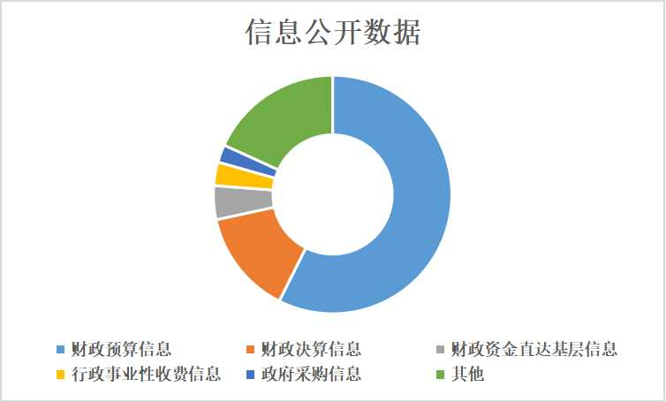
（二）依申请公开情况。2022年，县财政局收到2条依申请公开政府信息情况，未收取任何费用。
（三）政府信息管理情况。2022年，县财政局按照国家、省、市、县要求，严格落实政务公开责任制，进一步完善信息公开制度，细化信息公开内容，做到任务到人、责任到岗，着力加强政务公开标准化规范化建设，全面推进政务决策公开、执行公开、管理公开、服务公开、结果公开，扎实做好法定主动公开内容发布，确保政务信息公开工作真实有效。
（四）政府信息公开平台建设情况。县财政局积极完善政府信息公开平台建设，加强政务公开内容建设，以政府信息公开平台为抓手，做好政府信息公开专栏维护更新，确保信息发布及时、准确、完整。
（五）监督保障情况。县财政局高度重视政务公开工作，紧密结合工作实际和文件精神，落实部署相关工作。通过组织各科室（单位）开展政务公开业务培训，深入学习政务公开相关条例、办法，不断提高政务公开工作业务技能，确保财政领域信息能够按规定及时公开，不断提升政务公开工作水平。
二、主动公开政府信息情况
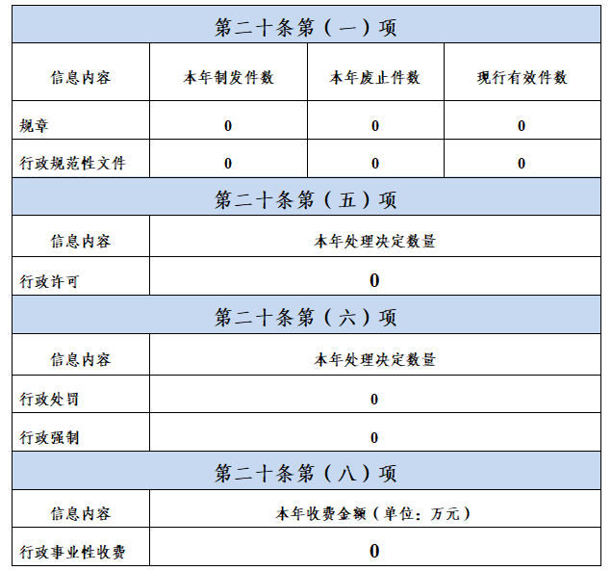
三、收到和处理政府信息公开申请情况
（本列数据的勾稽关系为：第一项加第二项之和，等于第三项加第四项之和） |  |  | 申请人情况
 |  |  | 自然人 | 法人或其他组织 |  |  |  |  | 总计
 |  |  | 自然人 | 商业企业 | 科研机构 | 社会公益组织 | 法律服务机构 | 其他 | 总计
一、本年新收政府信息公开申请数量 |  |  | 2 | 0 | 0 | 0 | 0 | 0 | 2
二、上年结转政府信息公开申请数量 |  |  | 0 | 0 | 0 | 0 | 0 | 0 | 0
三、本年度办理结果 | （一）予以公开 |  | 2 | 0 | 0 | 0 | 0 | 0 | 2
三、本年度办理结果 | （二）部分公开（区分处理的，只计这一情形，不计其他情形） |  | 0 | 0 | 0 | 0 | 0 | 0 | 0
三、本年度办理结果 | （三）不予公开 | 1.属于国家秘密 | 0 | 0 | 0 | 0 | 0 | 0 | 0
三、本年度办理结果 | （三）不予公开 | 2.其他法律行政法规禁止公开 | 0 | 0 | 0 | 0 | 0 | 0 | 0
三、本年度办理结果 | （三）不予公开 | 3.危及“三安全一稳定” | 0 | 0 | 0 | 0 | 0 | 0 | 0
三、本年度办理结果 | （三）不予公开 | 4.保护第三方合法权益 | 0 | 0 | 0 | 0 | 0 | 0 | 0
三、本年度办理结果 | （三）不予公开 | 5.属于三类内部事务信息 | 0 | 0 | 0 | 0 | 0 | 0 | 0
三、本年度办理结果 | （三）不予公开 | 6.属于四类过程性信息 | 0 | 0 | 0 | 0 | 0 | 0 | 0
三、本年度办理结果 | （三）不予公开 | 7.属于行政执法案卷 | 0 | 0 | 0 | 0 | 0 | 0 | 0
三、本年度办理结果 | （三）不予公开 | 8.属于行政查询事项 | 0 | 0 | 0 | 0 | 0 | 0 | 0
三、本年度办理结果 | （四）无法提供 | 1.本机关不掌握相关政府信息 | 0 | 0 | 0 | 0 | 0 | 0 | 0
三、本年度办理结果 | （四）无法提供 | 2.没有现成信息需要另行制作 | 0 | 0 | 0 | 0 | 0 | 0 | 0
三、本年度办理结果 | （四）无法提供 | 3.补正后申请内容仍不明确 | 0 | 0 | 0 | 0 | 0 | 0 | 0
三、本年度办理结果 | （五）不予处理 | 1.信访举报投诉类申请 | 0 | 0 | 0 | 0 | 0 | 0 | 0
三、本年度办理结果 | （五）不予处理 | 2.重复申请 | 0 | 0 | 0 | 0 | 0 | 0 | 0
三、本年度办理结果 | （五）不予处理 | 3.要求提供公开出版物 | 0 | 0 | 0 | 0 | 0 | 0 | 0
三、本年度办理结果 | （五）不予处理 | 4.无正当理由大量反复申请 | 0 | 0 | 0 | 0 | 0 | 0 | 0
三、本年度办理结果 | （五）不予处理 | 5.要求行政机关确认或重新出具已获取信息 | 0 | 0 | 0 | 0 | 0 | 0 | 0
三、本年度办理结果 | （六）其他处理 | 1.申请人无正当理由逾期不补正、行政机关不再处理其政府信息公开申请 | 0 | 0 | 0 | 0 | 0 | 0 | 0
三、本年度办理结果 | （六）其他处理 | 2.申请人逾期未按收费通知要求缴纳费用、行政机关不再处理其政府信息公开申请 | 0 | 0 | 0 | 0 | 0 | 0 | 0
三、本年度办理结果 | （六）其他处理 | 3.其他 | 0 | 0 | 0 | 0 | 0 | 0 | 0
三、本年度办理结果 | （七）总计 |  | 2 | 0 | 0 | 0 | 0 | 0 | 2
四、结转下年度继续办理 |  |  | 0 | 0 | 0 | 0 | 0 | 0 | 0
四、政府信息公开行政复议和行政诉讼情况
行政复议 |  |  |  |  | 行政诉讼
结果维持 | 结果纠正 | 其他结果 | 尚未审结 | 总计 | 未经复议直接起诉 |  |  |  |  | 复议后起诉
 |  |  |  |  | 结果维持 | 结果纠正 | 其他结果 | 尚未审结 | 总计 | 结果维持 | 结果纠正 | 其他结果 | 尚未审结 | 总计
0 | 0 | 0 | 0 | 0 | 0 | 0 | 0 | 0 | 0 | 0 | 0 | 0 | 0 | 0
五、存在的主要问题及改进情况
从工作开展看，我局信息公开工作与往年相比在诸多方面有了较大进步，但离新形势新任务新要求仍有一定差距，主要表现在：政务信息公开的事项多、涉及面广、要求高，政务信息公开培训工作还有待于进一步加强。以上存在的不足和困难，在今后的工作中，我们将认真采取措施，进一步加以改进和完善：一是加强政务信息公开工作的学习培训，进一步提高全体干部职工对政务信息公开工作重要性的认识，熟悉掌握信息公开工作的流程、制度和要求，提高政务信息公开工作水平。二是进一步健全政务信息公开工作机制，不断完善政务信息公开工作组织机构、保密审查、社会监督等制度，确保政务信息公开工作制度化、规范化。三是以“以公开为原则，不公开为例外”，准确把握主动公开、不予公开和依申请公开类型信息的不同要求，进一步深化政务信息公开工作，满足公众对政务信息公开工作的需求，更加积极主动接受社会各界的监督。
六、其他需要报告的事项
（一）依据《政府信息公开信息处理费管理办法》收取信息处理费的情况。
根据财政部、国家发展改革委联合印发的《关于清理规范一批行政事业性收费有关政策的通知》规定，本年度依申请公开政府信息未收取任何费用，包括：检索费、复制费（含案卷材料复制费）、邮寄费。
- 落实上级年度政务公开工作要点情况。
一是稳步扩大预决算公开范围。坚持以建立全覆盖预算公开体系作为财政预算公开的总要求，持续加大政府预算、部门预算、政府采购和其他财政信息的公开力度，全面构建全覆盖的预算公开体系。二是持续深化地方政府债务信息公开。县财政局围绕定期公开政府债务限额、余额以及经济财政状况、政府债券发行等，在县政府网站公开，保障了群众知情权。
- 人大代表建议和政协提案办理结果公开情况。
2022年，县财政局收到人大代表建议议案0件，政协委员提案8件，内容涉及制造业企业税收优惠、县级文物保护经费纳入财政预算等方面，均已办结回复，办结率、满意率均为100%。
- 年度政务公开工作创新情况。
针对县政府办公室、第三方评估情况通报及前期存在的问题，积极整改、快速查摆、即知即改、举一反三，切实保证了广大群众对政务的知情权、监督权，保障了群众的合法权益。

